**MÉTODOS PARA MINIMIZAR A INDISCIPLINA EM SALA DE AULA**

Preparação do Trabalho para o 1º ELUNEAL – Encontro das Licenciaturas da Uneal e Seminários Institucionais do PIBID e RP

Mayse da Silva FAGUNDES 1

Jessica ferreira de MATOS 2

Layara abreu da SILVA 3

Tâmara soares de BARROS 4

Emanuely cordeiro da SILVA 5

1 Graduandas do curso de Licenciatura em Ciências Biológicas; Uneal.

[maysefagundes@hotmail.com](mailto:maysefagundes@hotmail.com)

**RESUMO:** Este trabalho apresenta um relato de experiência vivenciado pelos discentes de ciências biológicas e participantes do programa institucional de bolsas de iniciação a docência (PIBID), intitulado métodos para minimizar a indisciplina em sala de aula, realizado em duas turmas do ensino médio na E. E. Professor Mileno Ferreira da Silva, em Santana do Ipanema, alagoas. Teve como objetivo minimizar a indisciplina por meio de métodos de interação e reflexão. Foi perceptível a melhoria no comportamento das turmas o que contribuiu para um melhor aprendizado.

**Palavras-chave:**. Aprendizagem.Atividade lúdica.Falta de atenção.

**INTRODUÇÃO**

A indisciplina é um fenômeno crescente em escolas da rede publica, bem como os problemas de violência praticados pelas crianças e jovens nas mesmas. A desatenção e conversas paralelas dos alunos durante as aulas, o atraso na entrada e a pressa para sair da escola, agressões verbais ou físicas aos colegas, são queixas muito mais frequentes do que o esperado pela instituição escolar. São problemas complexos que afetam, cada vez mais, a comunidade escolar.

Alguns professores, perante este fenômeno da indisciplina, revelam stresse e ansiedade quanto ao funcionamento da escola. A indisciplina escolar não é um fenômeno estático que tem mantido as mesmas características ao longo das últimas décadas. Ao contrário, está “evoluindo” nas escolas. Sob diversos aspectos, a indisciplina escolar, hoje, se diferencia daquela observada em décadas anteriores. As expressões e o caráter da indisciplina, por exemplo, apresentam mudanças (AQUINO;1996)

As estratégias de aulas mais abertas com a participação dos alunos, e a divisão de grupos dentro da sala de aula é um importante recurso para que o aprendizado seja completo e para que ocorra a geração de conhecimento por parte dos alunos. Tornar as aulas mais dinâmicas é uma forma de chamar a atenção desses alunos para que a indisciplina não seja um problema.

O objetivo deste trabalho é utilizar meios que auxiliem o professor na melhoria das aulas, fazendo com que os alunos participem, evitando dispersão na sala e minimizar a desordem.

**MATERIAIS E MÉTODO**

As atividades foram aplicadas na escola Estadual Professor Mileno Ferreira da Silva – Santana do Ipanema/AL, nas turmas do 2º e 3º ano do ensino médio, no segundo semestre do ano de 2018. A princípio as turmas foram divididas em cinco grupos, onde cada grupo continha cinco pessoas, cada grupo ficou com um supervisor, que ajudou e auxiliou com atividades e grupos de pesquisas.

Inicialmente foi ministrada a dinâmica ILHA DO TESOURO (retirada do site aprendeai.com)

ILHA DO TESOURO

Essa dinâmica é fundamental para interação dos alunos, já que ela motiva a interação das equipes e o desenvolvimento de trabalhos em grupo superando os desafios.

Para realizar a atividade é necessário apenas uma caixa de bombons e folhas de jornal.

Como executar a atividade:

1. Deixe uma folha de jornal aberta em uma ponta da sala com a caixa de bombons em cima dela.

2. Na ponta oposta da sala, forme duplas e coloque uma folha de jornal para cada uma.

3. Peça para cada dupla ficar de pé em cima dos jornais.

4. Cada dupla deve chegar do outro lado da sala, mas sem tocar os pés fora da folha do jornal.

5. O jornal não pode ser rasgado.

6. Quem tocar no chão ou rasgar o jornal é desclassificado.

7. Coloque um tempo máximo para que a tarefa seja feita.

8. Quem chegar do outro lado primeiro ganha. Se duas duplas chegarem juntas, o prêmio deve ser dividido.

O segredo dessa atividade é que só é possível chegar à “ilha” se uma dupla convidar a outra para subir em sua folha de jornal, e, depois, pegar a folha vazia e colocá-la adiante. E, assim, sucessivamente, até ambas alcançarem o prêmio.

CORRIDA DOS VERTEBRADOS

No 2º ano foi desenvolvido um jogo de competição intitulado “corrida dos invertebrados”, onde a turma teria que trabalhar em harmonia para ganhar a competição.

A sala foi dividida em dois times, cada time escolheu um representante que jogou um dado e o número que caia, avançava no tabuleiro que continha alguns envelopes com perguntas sobre os vertebrados e algumas prendas e/ou avance ou volte uma casa. As equipes acumulavam pontos e a que chegasse primeiro ao fim do jogo ganhava.

Através das respostas dadas pelos alunos, foram observadas algumas dificuldades na compreensão do conteúdo. A partir disso foi elaborado outro jogo para ajuda-los a associar o assunto.

**Figura1**. Confecção do jogo corrida dos vertebrados.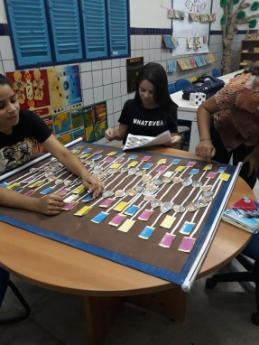

Fonte: autoria própria.

“QUE ANIMAL É ESSE?” No 2º ano

Os estudantes deveriam associar quatro cartas, de modo que uma tenha a imagem de um animal e as outras três as características deste grupo de vertebrados.

Assim, vencerá o jogo a equipe que conseguir fazer esta associação correta em maior frequência. Para isso, os estudantes poderiam tirar dúvidas com os monitores do PIBID.

Inicialmente foi feita uma revisão das características gerais dos animais vertebrados (Peixes, Anfíbios, Répteis, Aves e Mamíferos) por meio de aula expositiva. Posteriormente, foi explicado como funcionava o jogo de cartas. Em seguida, a turma foi dividida em equipes para que os estudantes pudessem começar o jogo, o qual desafiava os discentes a associarem as cartas que continham características dos animais vertebrados com suas respectivas imagens.

Quando uma dupla/trio conseguisse fazer esta associação, eles venceriam e a tarefa estava terminada. Durante a realização desta atividade foi observada a interação, participação e interesse que os discentes demonstraram. Em seguida aplicamos questionários referentes ao assunto. Durante a aplicação dos questionários os alunos foram estimulados a responder as perguntas com sinceridade e sem preocupação com as respostas.

**Resultados e discussão**

O questionário foi aplicado para os alunos que estavam em sala de aula, antes da aplicação do jogo passamos um questionário para saber o entendimento que eles tinham sobre o assunto “Vertebrado”, antes da aplicação dos jogos a média foi de 4,66 por aluno (considerando 10 como nota máxima), com a aplicação dos jogos essa nota subiu para 7,9 (ou seja mais da metade).

**Grafico 1.**

Fonte: Autoria própria

Os resultados foram obtidos a partir da média aritmética de todas as notas. Isso nos mostra que os jogos são sim uma ferramenta importante para o auxilio de professores em sala de aula. De inicio os alunos mais dispersos e difíceis de lidar se mostraram receosos em participar das atividades mais logo se uniram aos colegas e trabalharam em união.

**Figura 1.** Dinamica, ilha do tesouro.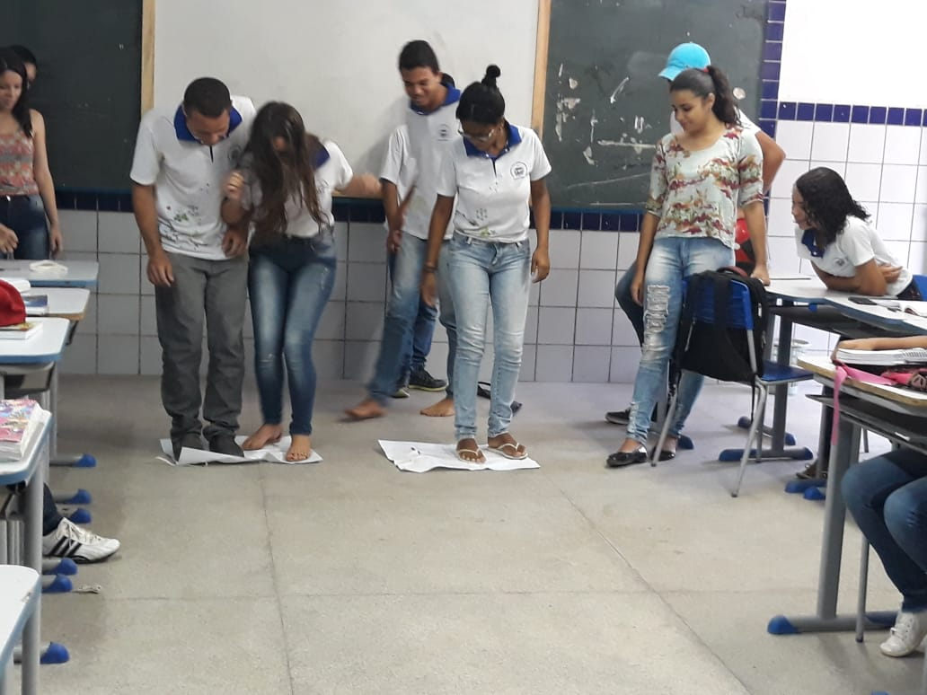

Fonte: autoria proria.

**Figura 2**. Jogo corrida dos vertebrados

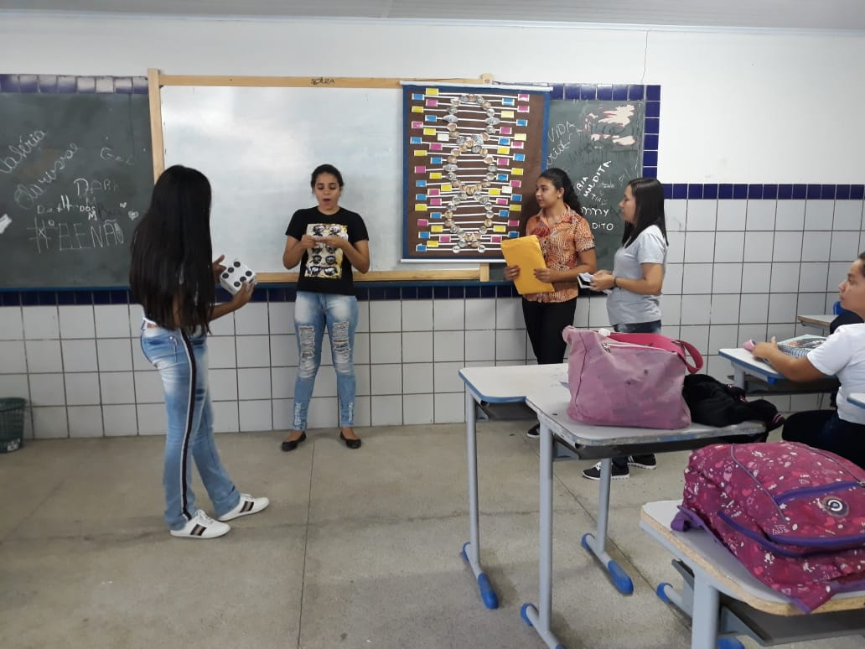

Fonte: autoria própria.

Um dos aspectos bem documentados por estudos comparativos reside na existência de diferenças significativas entre escolas pouco disciplinadas e escolas muito disciplinadas (LASLEY e WAYSON, 1982).

Aquelas que têm baixa incidência de problemas disciplinares não são o produto do acaso ou de programas de curto prazo. Revelam elementos comuns, quando observadas comparativamente. Um destes elementos é a existência de uma postura comum entre os profissionais da escola, com base num compromisso de estabelecer e manter uma disciplina estudantil apropriada, entendida como uma condição necessária para o processo de ensino-aprendizagem.

O primeiro ponto a ser destacado refere-se à necessidade de as escolas desenvolverem uma diretriz disciplinar de base pedagógica ampla, legitimada pela comunidade escolar, consonante com seu projeto político-pedagógico. Tal diretriz deve incluir o desenvolvimento de orientações (regras e procedimentos) disciplinares claras e de base ampla, as quais ganham em legitimidade à medida que são desenvolvidas com a participação dos estudantes, tornadas claras e conhecidas de toda a comunidade envolvida com a escola.

A participação dos alunos é um elemento importante, pois favorece o sentimento de pertença e implica o exercício de algum grau de poder sobre as disposições coletivas, bases na criação de um senso de responsabilidade comum e um elemento de motivação (D’ANTOLA, 1989b).

É necessária, ainda, uma disseminação ampla destas orientações comuns, que assegure que todos os estudantes, pais e profissionais da escola tenham claras as expectativas sociais e pedagógicas que estarão sendo praticadas pela escola. Em oposição ao enfoque autocrático, a abordagem democrática tende a oferecer melhores resultados não apenas em termos das atitudes, mas também do envolvimento e participação dos estudantes na escola (GORDON, 1999).

É importante ressaltar que tal diretriz disciplinar não deve se restringir a estabelecer um conjunto de normas que organizem o ambiente escolar, mas deve também orientar a própria cultura daquilo que a comunidade deseja em termos de desenvolvimento disciplinar. Afinal, a disciplina deve ser também um objetivo educacional (ABUD e ROMEU, 1989, p. 89).

A literatura psicológica e diferentes investigações sugere que variáveis individuais como autoconceito positivo ou negativo são determinantes na constituição do estilo de comportamento dos sujeitos. A convivência familiar escolar e comunitária, afeta, condiciona e determina o desenvolvimento do auto-conceito das pessoas sendo que a identificação destas variáveis pode favorecer a compreensão sobre as causas do comportamento demonstrado nas situações de bullying e indisciplina. (MASCARENHAS, 2006)

**CONCLUSÕES**

Durante a experiência vivida pelos pibidianos percebeu-se que o diálogo ainda é o melhor caminho para se construir uma relação de confiança entre professor e aluno, através do diálogo é possível enxergar a causa da inquietação e da necessidade de chamar atenção desses indivíduos.

O presente trabalho intitulado métodos para minimizar a indisciplina em sala de aula, trouxe benefícios positivos para a convivência diária entre os alunos da escola Mileno ferreira das turmas do 2º e 3º ano do ensino médio através das atividades realizadas pelos discentes do programa PIBID. As reflexões causadas através de dinâmicas de inteirações foram o ponto de partida para o avanço, e durante a execução do jogo todos participaram tornando a aula mais proveitosa.

**REFERÊNCIAS BIBLIOGRÁFICAS**

ABUD, Maria; ROMEU, Sonia. A problemática da disciplina na escola : relato de experiência. In: D’ANTOLA, Arlette (Org.). **Disciplina na escola**. São Paulo: E.P.U., 1989. p. 79-90.

Almeida, L., & Mascarenhas, S. (2006). **Cognição, motivação e aprendizagem escolar**. Rio de Janeiro: SANM.

Barca, A., & Mascarenhas, S. (2005). **Aprendizagem escolar, atribuições causais e rendimento no ensino médio**. Rio de Janeiro, SANM.

D’ANTOLA, Arlette. Disciplina democrática na escola. In: D’ANTOLA, Arlette (Org.). **Disciplina na escola** Disciplina na escola Disciplina na escola Disciplina na escola Disciplina na escola. São Paulo : E.P.U., 1989b. p. 49-59.

GARCIA, J. Indisciplina na Escola: uma reflexão sobre a dimensão preventiva; Disponivel em: http://www.ipardes.pr.gov.br/ojs/index.php/revistaparanaense/article/view/275, acesso em 05 de Agosto de 2019.

GORDON, David. Rising to the discipline challenge. **Harvard Education Letter**, Cambridge, v. 15, n. 5, p. 1-4, Sept./Oct. 1999

LASLEY, T.; WAYSON, W. Characteristics of schools with good discipline**. Educational Leadership** Educational Leadership Educational Leadership Educational Leadership Educational Leadership, Alexandria, v. 40, n. 3, p. 28-31, 1982.

LOPES, J. INDISCIPLINA EM SALA DE AULA: Perspetivas de Diferentes Atores da Comunidade Escolar; Disponivem em: https://repositorio.uac.pt/bitstream/10400.3/2075/1/DissertMestradoJoanaBrandaoAraujoLopes2013.pdf acesso em 05 de Agosto de 2019.

MASCARENHAS, Suely. **Gestão do bullying e da indisciplina e qualidade do bem-estar psicossocial de docentes e discentes do brasil (rondônia)**. Rede Pública de Ensino, Porto Velho, Rondônia, Brasil.

VELEZ, F. VEIGA, F. H. Indisciplina e violência na escola: distribuição dos alunos pela vitmização e pela agressão, por anos de escolaridade; Disponivel em: https://repositorio.ul.pt/bitstream/10451/7034/1/Indisciplina_violencia_vitimizacao.pdf, acesso em 05 de Agosto de 2019.